Documentation utilisateur

_Musichall : Site web_

DELAVAL Guillaume

Table des matières

1. Introduction 2

2. Guide pratique 2

2.1. Matériel nécessaire 2

2.2. Accès au site web 2

2.2.1. Page principale 2

# Introduction

Le site internet mis en place permet aux clients de visualiser les différents produits que l’entreprise propose sur n’importe quel support numérique.

Le site web permettra aux clients de consulter différents produits du domaine musical, de commander ou acheter ceux-ci à l’aide d’un système de panier. Les produits, les commandes effectuées ou les différentes aides et informations destinées aux clients seront également visualisables par ceux-ci sur le site.

Il permet également à l’équipe de créer des catégories et des sous-catégories liées permanentes, de gérer les commentaires (validation) ou de gérer les utilisateurs (affectation de groupe, modifications de données).

L’application se veut structurée et simple d’utilisation. Ce guide a par ailleurs été conçu afin de répondre aux moindres de vos questions et de vous conseiller au cours des quelques minutes qui seront nécessaires à la navigation sur le site internet.

# Guide pratique

## Matériel nécessaire

Le matériel nécessaire pour accéder à l’application de gestion est le suivant :

* N’importe quel support (PC, smartphone, tablette)
* Un navigateur internet assez récent

## Accès au site web

### Page principale

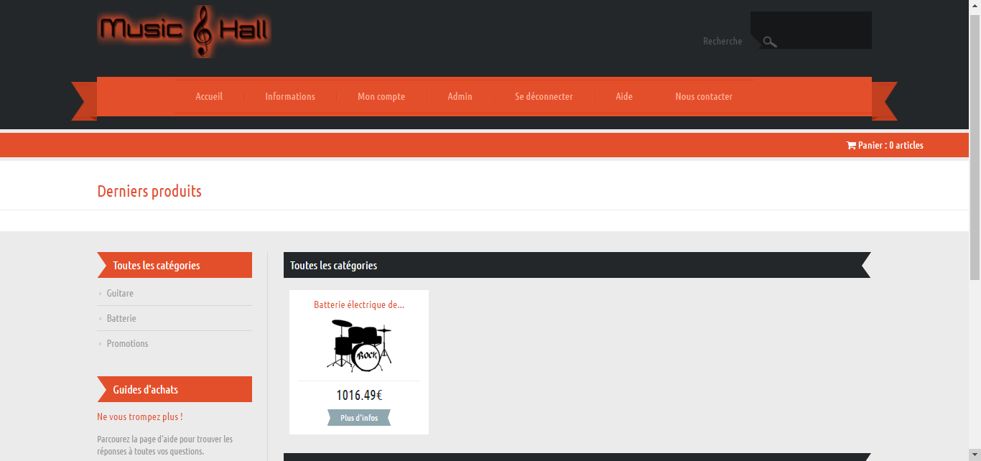

### Page d’affichage des sous-catégories

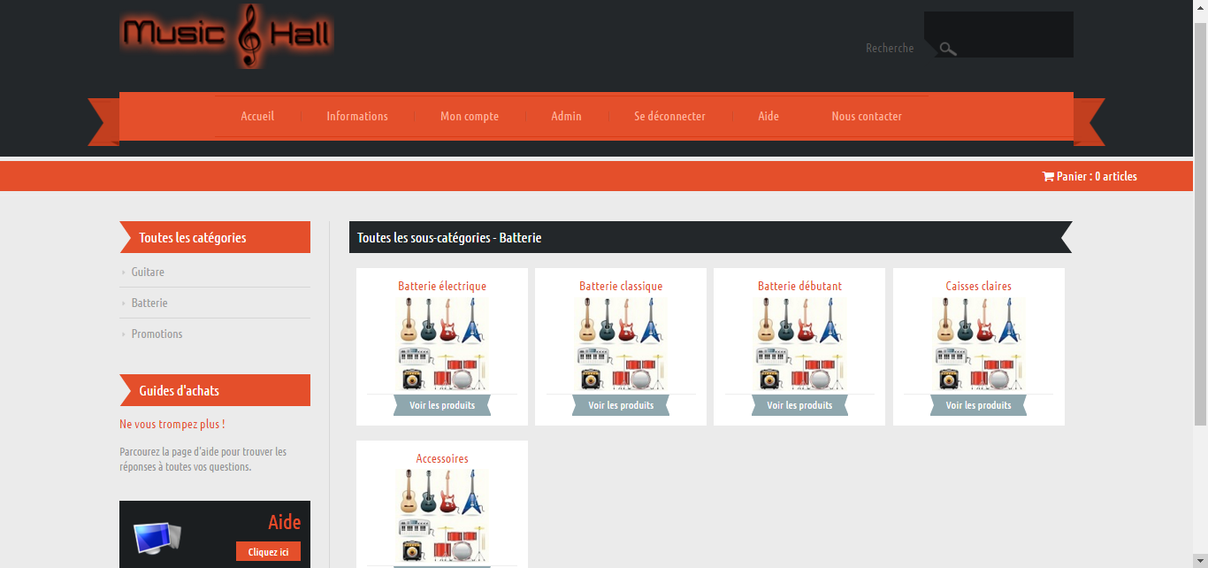

### Page de visualisation d’un produit spécifique

